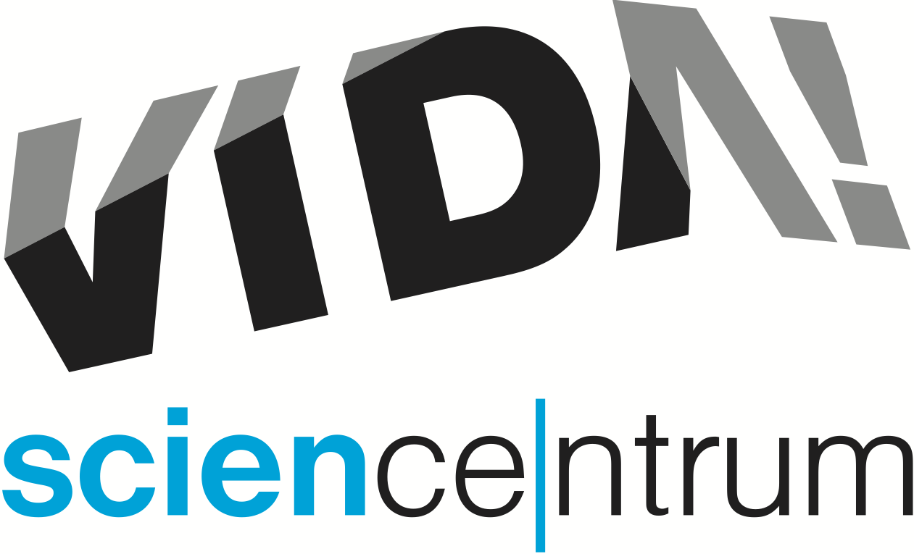
Do VIDA! za 90 Kč
tisková zpráva │ Brno │4. 1. 2017
Moravian Science Centre Brno,
příspěvková organizace
Křížkovského 554/12
603 00 Brno
tel: (+420) 730 896 545
info@vida.cz, www.vida.cz

Zábavní vědecký park, kam v minulém roce zavítalo přes 232 tisíc návštěvníků, přichází se začátkem roku s novou zvýhodněnou odpolední vstupenkou za 90 Kč. Tato vstupenka platí pro každého od úterý do pátku od 16 do 18 hodin. Ředitel VIDA! Lukáš Richter k zavedení odpolední vstupenky říká: „Přáli bychom si, aby si u nás užili rodiče i jejich děti chytrou zábavu nejen o víkendu, ale i v čase, který jim zbývá po práci a škole. Vstupenku za 90 Kč také uvítají všichni, kterým se zdá naše běžné vstupné příliš vysoké. Za dvě hodiny zřejmě nestihnout pohrát si se všemi 170 exponáty, ale může to pro ně být ochutnávka toho, co nabízíme. Vstupenka je vhodná i pro ty, kteří k nám chodí opakovaně a mají zájem seznámit se s novými exponáty nebo navštívit dočasné výstavy či 3D film. Od ledna budeme promítat nový úžasný dokument Divoká Afrika, mimo jiné i v 17 hodin.“ Vstupenka za 90 Kč platí pro všechny bez rozdílu věku. Nelze ji kombinovat s dalšími slevami a není možné ji zakoupit během státních svátků ani v průběhu brněnských prázdnin. Děti do 3 let mají vstup do zábavního vědeckého parku VIDA! zdarma.

LEDNOVÝ PROGRAM (+ AKCE 1. ÚNORA)

Nový 3D film
DIVOKÁ AFRIKA
www.vida.cz/3Dfilmy

V hlavní roli 3D filmu Divoká Afrika se netradičně představí jeden z přírodních živlů – voda. Diváci ji mohou sledovat od zamrzlých vrcholků hor k jezerům plným života, skrze vlhké deštné pralesy až k vyprahlým savanám a pouštím. Společně s cyklem vody se seznámí se zvířaty, která dennodenně bojují o přežití. Ať už se jedná o lvy, slony, hejna plameňáků nebo plazy. Snímek pochází z produkce proslulé BBC a díky nejmodernějším technologiím nabízí opravdu krásné záběry. Film se promítá s dabingem Elišky Balzerové denně, za příplatek ke vstupnému 50 Kč/os.

Těloměř – nedělní pokusy přímo v expozici
8. 1., 15. 1., 22. 1., 29. 1, 11:00 – 17:00
www.vida.cz/nedelniprogramy

Účastníci lednových nedělních experimentů se dozvědí, kolik toho unese lidský vlas, jak dobře umí balancovat nebo jak vytříbená je jejich chuť. Užijí si experimenty, při kterých zjistí, co dokáže lidské tělo a smysly. V ceně vstupného do expozice.

Den s ABC
úterý 17. ledna 2017, 9:00–17:00
https://vida.cz/velka-abc-vystava/

Legendární časopis ABC oslaví ve VIDA! 60. výročí od svého založení. Zájemci se můžou těšit na besedu se zakladatelem Vlastislavem Tomanem i současným šéfredaktorem Zdeňkem Ležákem. Určitě by si také neměli nechat ujít komiksovou dílnu Lukáše Fibricha, tvůrce kocoura Mourissona.

Hvězdná sobota – rodinný den na téma Hvězdných válek
sobota 21. ledna 2017, 10:00 – 18:00
www.vida.cz/hvezdnasobota

Pro fanoušky Hvězdných válek připravil zábavní vědecký park VIDA! celodenní sobotní program. Naučí se tu probudit svou vlastní Sílu! Naučí se nevšedním schopnostem mistra Yody a setkají se tváří v tvář s Darthem Vaderem. Také si vyrobí jednoduchou masku, vesmírnou loď nebo znaky znepřátelených stran a vyzkouší si trénink pilota kosmické stíhačky nebo si natočí krátký film s tematikou Hvězdných válek. Návštěvníci v kostýmu získají 50% slevu na vstupné.

VIDA! After Dark: Top Secret
středa 1. února 2017 od 19:00 do 23:00
www.vida.cz/afterdark

První party mezi exponáty se ve VIDA! letos uskuteční ve středu 1. února. Kromě expozice, baru a dýdžeje bude na všechny zájemce 18+ od 19 do 23 hodin čekat speciální program, díky kterému v sobě objeví schopnosti tajného agenta. Naučí se vyhnout spleti laserových paprsků, obelstít kamery, proniknout do tajů daktyloskopie i umění šifer. www.vida.cz/afterdark

VIDA! science centrum
Křížkovského 12, Brno
www.vida.cz
www.facebook.com/vidabrno

Zábavní vědecký park VIDA! provozuje Moravian Science Centre Brno, příspěvková organizace Jihomoravského kraje.
Moravian Science Centre Brno, p. o. je členem České asociace science center.

